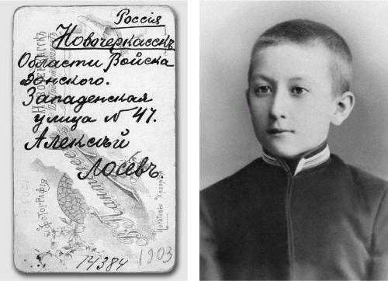

Гимназист первого класса Алексей Лосев. 1903 г.
Слева- автограф на обороте фотографии.

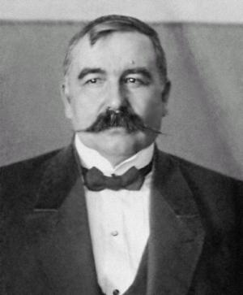

Ф.К. Фролов, директор гимназии. 1910-е гг.
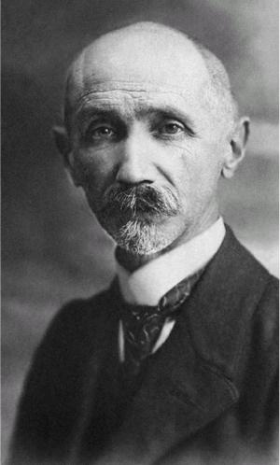

И.А. Микш, преподаватель древних языков. 1910-е гг.

